RM  ANUS HORRIBILIS  24. August – 10. November 2024  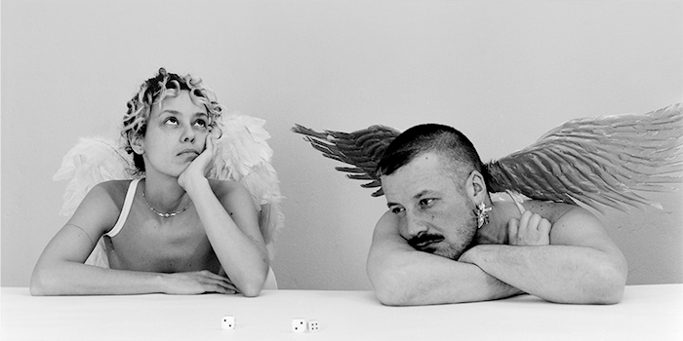  RM, Angels, Foto: Mathilde Agius  Das Kunstmuseum St.Gallen präsentiert mit Anus Horribilis die erste museale Einzelausstellung des Künstler*innenduos RM mit neuen, speziell für die Ausstellungsräumlichkeiten der LOK by Kunstmuseum St.Gallen geschaffenen Werken. Die Arbeit des 2015 in Genf als Real Madrid gegründeten Künstler*innenkollektivs bezieht sich auf die Schnittstelle von Sexualität, Konsum, Identität und Körperlichkeit. In gross angelegten Skulpturen und Installationen untersuchte RM bisher soziale und politische Reaktionen auf stigmatisierte, sexuell übertragbare Krankheiten und Infektionen. Für Anus Horribilis führt das Duo diese thematische Auseinandersetzung jetzt konsequent weiter: bis zum letzten Stigma, jenem des Sterbens.  Melanie Bühler, Senior Curator am Kunstmuseum St.Gallen über RM: RM zählt zu den interessantesten Schweizer Kunstschaffenden ihrer Generation. Ursprünglich nannte sich das Duo Real Madrid, nach dem erfolgreichen Mega-Fussballclub, der als eine der wohl weltweit bekanntesten Marken gilt. Ein wesentlicher Grund für die Wahl dieses Namens war das Interesse, wie sich Informationen verbreiten und was es für ein Künstler*innenkollektiv bedeutet, unter einem so prominenten Namen im Internet schwer oder nicht auffindbar zu sein. Den Namen mussten sie aus rechtlichen Gründen einkürzen, aus Real Madrid wurde RM. Doch das Interesse an Übertragbarkeit, Einverleibung und am Parasitären ist nach wie vor zentral für ihre Arbeit. In ihrem künstlerischen Wirken hat sich RM Themen wie Bettwanzen, AIDS, sexuell übertragbaren Krankheiten und Drogensucht gewidmet − und nun auch dem Sterben. Dabei begreifen sie das Sterben als körperliche Transformation, bei der das Ausscheiden von Exkrementen eine zentrale Rolle zukommt. Die Ausstellung setzt sich somit auch mit Exkrementen als paradoxem kulturellen Objekt auseinander, das an der Schnittstelle von Tabu, Grenzerfahrung und Peinlichkeit steht. Gesellschaftliche Stigmata und die damit verbundenen Ängste sind also häufig Ausgangspunkte von RMs Arbeit. Diese zeichnet sich durch präzise Formsprache, popkulturelle Referenzen und eine humorvolle Leichtigkeit aus, auch wenn sie schwere Themen aufgreift.  RM wurde 2015 als Real Madrid in Genf gegründet von Bianca Benenti Oriol und Marco Pezzotta. Benenti Oriol (1987, Turin) erhielt 2016 ihren Master von der HEAD – Haute école d’art et de design (Genf). Pezzotta (1985, Seriate) studierte an der Brera Academy of Fine Arts (Mailand) und der Weißensee Kunsthochschule Berlin. Einzelausstellungen von RM waren zu sehen bei Auto Italia, London (2023), CEC Centre d’Edition Contemporaine, Genf (2023), im Swiss Institute, New York (2022), und im Centre Culturel Suisse, Paris (2021); ihre Arbeit war auch in zahlreichen Gruppenausstellungen vertreten, wie zum Beispiel Buoyancy, AyeAye, Kopenhagen (2022), Trovate Ortensia, ICA Milano (2021), Hotline, Forde, Genf (2021), FUORI, Quadriennale Roma, Rom (2020), Bacco Malato, Plymouth Rock, Zürich (2019), United by AIDS, Migros Museum, Zürich (2018), und Further Thoughts on Earthy Materials, GAK, Bremen (2018). RM wurde zweimal anlässlich der Swiss Art Awards ausgezeichnet (2023 und 2018). RM ist in Genf und Berlin ansässig.  Diese Ausstellung wird zusätzlich durch Pro Helvetia, Kanton Genf und Philaneo unterstützt. Philaneo ist ein gemeinnütziger Verein, der zeitgenössische Kunst ideell und finanziell fördert. Der Verein unterstützt die Produktion neuer Werke sowie Ausstellungsprojekte und Ankäufe für öffentliche Sammlungen. | Ausstellungsdauer  24. August - 10. November 2024  LOK by Kunstmuseum St.Gallen  Medienorientierung  23. August 2024  11 Uhr  Ausstellungseröffnung  23. August 2024  18.30 Uhr  Öffnungszeiten  Mo - Sa 13 - 20 Uhr  So 11 - 18 Uhr
Pressekontakt

Nadine Sakotic
Leitung Kommunikation
Museumstrasse 32
9000 St.Gallen
T +41 71 242 06 84

kommunikation@kunstmuseumsg.ch
kunstmuseumsg.ch

Factsheet

Ausstellungsdauer | 24. August – 10. November 2024
Ausstellungsort | LOK, Grünbergstrasse 7, 9000 St.Gallen
Medienorientierung | 23. August 2024, 11 Uhr, LOK  Mit Direktor Gianni Jetzer, Senior Curator Melanie Bühler und RM
Ausstellungseröffnung | 24. August 2024, 18.30 Uhr, LOK
Kurator / Kuratorin | Melanie Bühler
Öffnungszeiten | Montag – Samstag 13 - 20 Uhr  Sonntag 11 - 18 Uhr
Pressekontakt | Nadine Sakotic  T +41 71 242 06 84  kommunikation@kunstmuseumsg.ch
Website | kunstmuseumsg.ch
Pressebilder | kunstmuseumsg.ch/presse

Weitere Ausstellungen
Aktuell  kunstmuseumsg.ch/ausstellungen | Vorschau  kunstmuseumsg.ch/vorschau

